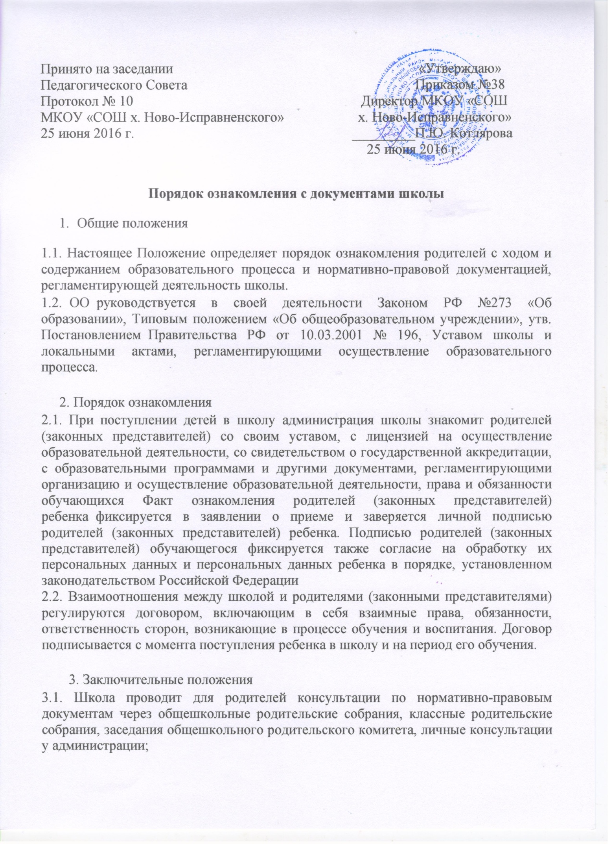
3.2. С целью ознакомления с ходом и содержанием образовательного процесса школа проводит:
· совместные мероприятия с родителями, конкурсы;
· творческие отчеты школы перед родителями;
· дни открытых дверей;
· выставки работ детского творчества;
· отчеты о текущей успеваемости обучающихся;
· по итогам года вручает благодарственные письма родителям за хорошее воспитание детей;
· доводит до сведения родителей итоги олимпиад;
· работает в тесном контакте с родителями через дневник и электронный журнал.

